Дополнительна общеразвивающая программа
«МОЙ ЛЮБИМЫЙ ПЕРМСКИЙ КРАЙ»

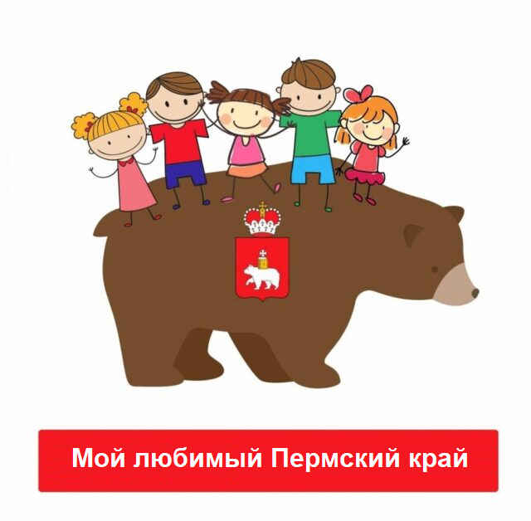 | - Педагоги дополнительного образования:  Устюгова Елена Николаевна  Павлюкова Светлана Александровна  - Направленность: Естественно-научная  - Уровень: Ознакомительный  - Продолжительность обучения: 48 час. (8 недель)  - Форма обучения: Заочная  - Особые условия для поступления: Нет  - Сроки реализации программы: 05.11.2026 – 30.12.2026  - Расписание занятий: 2 раза в неделю по 3 часа  - Возраст обучающихся: 8-13 лет (3-6 класс)  - Количество обучающихся для поступления: 140  - Количество групп: 2  - Участники программы: Учащиеся Пермского края  - Место проведения занятий: заочно

АННОТАЦИЯ К ОБРАЗОВАТЕЛЬНОЙ ПРОГРАММЕ

Программа актуальна для детей, интересующихся краеведением, географией, помогает расширить кругозор, мышление и воображение, научиться планировать интересные путешествия по Пермскому краю. Набор на программу общедоступный.
Программа ориентирована на детей, желающих получить дополнительное образование в области краеведения, географии. Новизна данной программы заключается в сочетании краеведческого содержания с творческим и форматом заданий и опорой на личный опыт ребёнка. Актуальность определяется формированием гражданской идентичности, развитием «мягких» навыков и вовлечением детей в осмысленное самовыражение через привычные им способы и средства. В рамках программы расширяются и углубляются представления обучающихся о малой родине. При поступлении на программу обучающиеся проходят вводную диагностику в форме дистанционной игры «Нооспринт» (дистанция «Мой любимый Пермский край», викторина). Образовательный процесс организуется в форме краевой интернет-игры. Игра включает восемь этапов по тематическим разделам «Здесь я живу: мой край», «Пермский период: когда по земле ходили древние ящеры», «Пермский лес и его жители: друзья, которых хочется беречь», «Легенды и сказки Прикамья: тайны, которые хочется узнать», «Пермь мастеровая: ремёсла, которые можно потрогать», «Города, которые растут: от крепости до небоскрёба», «Вкус Прикамья: пробуем и узнаём», «Мой любимый Пермский край: рисуем и пишем свою историю». На электронные адреса обучающихся в соответствии с календарно-тематическим планом направляются учебные материалы, ссылки на игровые задания на сервисе Online Test Pad, коды доступа к игре и инструкции по работе с дистанционным сервисом. Продолжительность 1 этапа – 1 неделя. В течение недели обучающиеся в любое удобное время изучают учебные материалы, затем могут зайти на интернет-сервис и выполнить игровые и творческие задания. Для коммуникации используются дистанционные сервисы, электронная почта, мессенджеры МАХ, Вк. В рамках программы школьники знакомятся с актуальными информационными ресурсами по краеведению, получают практический опыт работы с российским сервисом Online Test Pad, что способствует развитию ИКТ-компетенций.
В завершении освоения дополнительной общеразвивающей программы «Мой любимый Пермский край» проводится итоговая аттестация. Форма проведения аттестации – интернет-игра. Подведение итогов проводится среди обучающихся, освоивших образовательную программу, выполнивших игровые задания, по сумме баллов, определяется индивидуальный рейтинг. Участники, ставшие победителями (1-е место) и призёрами (2-е, 3-е места), награждаются дипломами победителей или призеров (электронные документы). Участники, не занявшие призовых мест, получают сертификаты участников игры (электронные документы).

Обучающимся, освоившим дополнительную общеразвивающую программу «Мой любимый Пермский край», прошедшим итоговую аттестацию, выдается документ об обучении установленного образца: Свидетельство об обучении. Детям также предлагается участие в различных воспитательных мероприятиях (игра «Нооспринт», краевые дистанционные игры «Летний калейдоскоп», викторины «День Победы» и «Путешествие по России», акция #ВиманиеКраснаякнига и другие). Участники награждаются сертификатами (электронными документами). Данные документы пополняют индивидуальные портфолио обучающихся.
Цель программы – развитие у обучающихся интереса к изучению краеведения, расширение и углубление знаний о Пермском крае, развитие навыков их практического применения, интеллектуальных, творческих способностей, воспитание гражданина, патриота малой Родины.

Задачи программы:
Личностные:
- развивать краеведческую любознательность обучающихся;
- формировать ценностное отношение к научным знаниям;
- содействовать укреплению семейных традиций и связей за счёт взаимодействия между родителями и обучающимися при выполнении творческих краеведческих работ, сборе краеведческих сведений, работе с семейными архивами;
- формировать личностно-ценностное отношение к природе, историческому, культурному наследию Прикамья, своей малой родине;
- воспитывать патриотическое отношение к родному краю, Родине;
- формировать культуру труда, аккуратность, терпение, умение доводить работу до конца;
- развивать интерес к образовательным событиям естественно-научной направленности, к мероприятиям по краеведению;
- развивать творческие способности;
- формировать экологическую культуру;
- воспитывать культуру общения;
- воспитывать информационную культуру.
Предметные:
- расширить и углубить знания обучающихся о краеведении, географии, истории, культуре Пермского края;
- учить правильно применять краеведческую, географическую терминологию;
- развивать умения и навыки использования планов-схем, карт, фотографий, других информационных источников для получения краеведческой информации;
- расширить и углубить знания об особенностях территории края;
- расширить и углубить знания обучающихся о быте жителей Прикамья, ремёслах, народных традициях;
- развивать умения, навыки оценивания особенностей своей местности, её достопримечательностей.
Метапредметные:
- развивать логическое, абстрактное мышление;
- развивать умение планировать познавательную деятельность;
- развивать умение устанавливать межпредметные связи краеведения, географии с другими науками;
- научить применять полученные знания для объяснения и оценки различных явлений, процессов в природе, истории, культуре Пермского края;
- развивать способность применять полученные знания, умения, навыки в практической деятельности, повседневной жизни;
- развивать навыки творческой деятельности;
- развивать коммуникативные навыки;
- развивать умение работать с различными информационными источниками;
- развивать ИКТ-компетенции.
Ожидаемые результаты
Личностные:
- повышение интереса к краеведению, географии;
- ценностное отношение к научным знаниям;
- ценностное отношение к семейным традициям и связям, семейным архивам;
- ценностное отношение к природе, историческому, культурному наследию Пермского края, своей муниципальной территории;
- патриотическое отношение к своей малой и большой Родине;
- качественное, ответственное выполнение тестов, творческих заданий, предусмотренных программой;
- повышение мотивации к участию в образовательных событиях естественнонаучное направленности, в мероприятиях по краеведению;
- использование приобретенных знаний и умений в повседневной жизни, для организации активного отдыха и путешествий по Пермскому краю.
Метапредметные:
- умение планировать учебную деятельность в соответствии с поставленными задачами и условиями, реализовывать намеченный план;
- развитие навыков поиска, анализа, синтеза и интерпретации информации;
- умение оценивать результаты учебной деятельности, делать выводы;
- умение использовать ИКТ- технологии как инструмент достижения целей;
- умение выполнить творческую работу.
Предметные:
- знания и представления о Пермском крае как о регионе с богатым природным, историческим и культурным наследием;
- умение правильно применять краеведческую, географическую терминологию;
- умение использовать планы-схемы, карты, фотографии, другие информационные источники для получения краеведческой информации;
- знания и представления об особенностях территории края;
- знания и представления обучающихся о деятельности человека на территории края, своего муниципального образования;
- умение оценить особенности своей местности, достопримечательности.

Учебно-тематический план ДОП «Пермский край: история, культура, природа»
Обозначения: ВК - входной контроль, ИЗ – игровое задание, ТА - текущая аттестация, ИА - итоговая аттестация

Наименование  разделов | Всего, час. | в т.ч. |  | Форма  контроля
Наименование  разделов | Всего, час. | Теория | Практика | Форма  контроля
- «Здесь я живу: мой край» | 6 | 2 | 4 | ВК (ИЗ)  ТА (ИЗ)
- «Пермский период: когда по земле ходили древние ящеры» | 6 | 2 | 4 | ТА (ИЗ)
- «Пермский лес и его жители: друзья, которых хочется беречь» | 6 | 2 | 4 | ТА (ИЗ)
- «Легенды и сказки Прикамья: тайны, которые хочется узнать» | 6 | 2 | 4 | ТА (ИЗ)
- «Пермь мастеровая: ремёсла, которые можно потрогать» | 6 | 2 | 4 | ТА (ИЗ)
- «Города, которые растут: от крепости до небоскрёба» | 6 | 2 | 4 | ТА (ИЗ)
- «Вкус Прикамья: пробуем и узнаём» | 6 | 2 | 4 | ТА (ИЗ)
- «Мой любимый Пермский край: рисуем и пишем свою историю» | 6 | 2 | 4 | ИА (ИЗ)
Итого по ДОП | 48 | 16 | 32

